Chapitre 5 : Pharmacologie des traitements de l’asthme et de la bronchopneumopathie chronique obstructive (BPCO)
- Introduction : rappels sur l’asthme et la BPCO
  - Physiologie des voies respiratoires
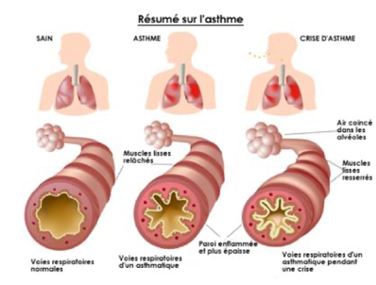
On distingue les zones de conduction (fosses nasales, pharynx, larynx, trachée, bronches et bronchioles terminales) dont le rôle est de filtrer , d’humidifier et de réchauffer l’air mais ne participe pas à l’hématose (échange gazeux air-sang) (= Espace mort anatomique) et la zone respiratoire (bronchioles respiratoires, canaux alvéolaires, sacs alvéolaires et alvéoles pulmonaires dont le rôle est d’abriter les échanges gazeux entre le sang et l’air alvéolaire (=hématose).

  - L’asthme
L’asthme (réaction inflammatoire de type 2) est un syndrome obstructif qui se caractérise par :
- Une hyperréactivité bronchique à des stimulus (allergènes, tabac, pollution…)
- Une inflammation bronchique (infiltration de cellules inflammatoires dans la paroi bronchique)
- Remodelage bronchique (processus de réparation de l’inflammation)
Cette obstruction est réversible, et cela concerne 6 à 8% des patients en France.
Le débitmètre de pointe permet d’évaluer ses capacités respiratoires, : permet de repérer le début de crise puis suivre l’effet du traitement.
Ainsi, une personne saine a donc des bronches bien ouvertes. Un asthmatique, à cause de cette inflammation bronchique, les bronches s’abaissent dû aux stimulations.
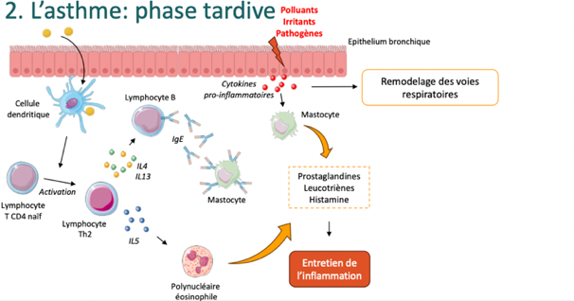
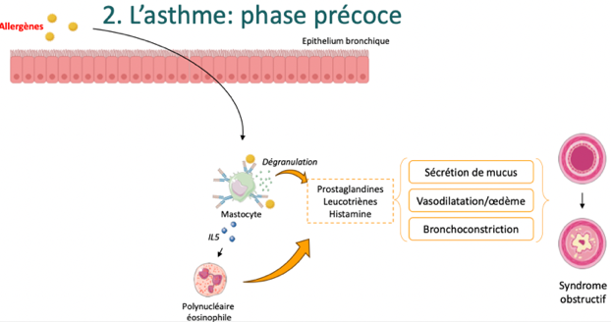

Lorsque les allergènes sont au contact de l’épithélium bronchique, les DC présentent ces allergènes aux LT CD4 naïfs qui activent les LTH2. Ces derniers sécrètent principalement IL13 provoquant l’activation des LB qui sécrètent des IgE spécifiques de l’allergènes. Ils peuvent provoquer la dégranulation des mastocytes permettant la libération de médiateurs de l’inflammation : prostaglandines, leucotriènes, histamine = vasoD / œdème = rétrecissement des bronches + BronchoC + sécrétion mucus = syndrome obstrucitf = ASTHME.
Les LTH2 peuvent aussi sécréter des IL5 se qui activent les polynucléaires éosinophiles qui font la même chose.
3ème voie indépendante des allergènes : sécrétion de cytokines pro-inflammatoires par les C épithéliales bronchiques lorsqu’elles sont agressées par des polluants, irritants, pathogènes. Activation mastocytes puis re même chose. Ces cytokines qui aussi agir sur l’épithélium bronchique pour faire un remodelage des voies respiratoires.
Les médiateurs de l’inflammation (prostaglandines, leucotriènes, histamine) participent à l’entretien de l’inflammation.
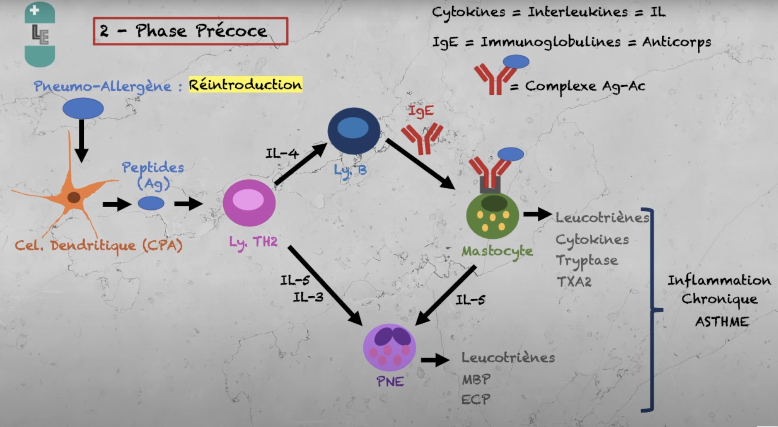

  - La bronchopneumopathie obstructive chronique (BPCO)
D’autres syndromes obstructifs :
- Bronchite chronique : inflammation chronique des bronches
- Emphysème : distension permanente des espèces aériens au-delà des bronchioles terminales avec destruction des parois alvéolaires :
  - Perte d’élasticité des alvéoles : l’air est emprisonné et n’est plus expulsé entraînant l’abaissement permanant du diaphragme
  - Principalement chez les fumeurs, mineurs (ceux qui travaillent dans les mines), déficit congénital en alpha-1antitrypsine,…
- Bronchopneumopathie chronique obstructive (BPCO) : bronchite chronique et emphysème dû surtout a u tabac

Cette BPCO est classée (grades GOLD) selon son Tiffeneau (qui doit être de 80%) et du VEMS. Si VEMS/CVF est inférieur à 70% et le VEMS diminue :
- Stade 1 (léger) : VEMS ≥ 80% de la valeur prédite
- Stade 2 (modéré) : 50% ≤ VEMS < 80% valeur prédite
- Stade 3 (sévère) : 30% ≤ VEMS < 50M valeur prédite
- Stade 4 (très sévère) : VEMS < 30% valeur prédite
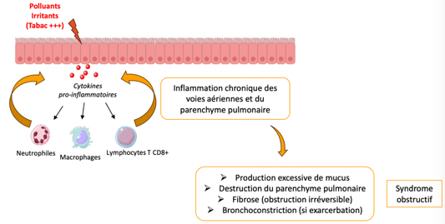

L’agression débute via des polluants irritants (surtout le tabac) qui provoquent la sécrétion de cytokines pro-inf par les C épithéliales bronchiques qui activent des C inf et qui a leur tour activent des cytokines qui entretiennent l’infl = cercle vicieux.

 | Asthme | BPCO
Conséquences cliniques | - Episodes de bronchoconstriction aigue, généralement réversible.  - Symptômes de la crise : dyspnée, sifflements, oppression thoracique, toux.  - Plus fréquemment diagnostiqué chez les jeunes adultes | - Obstruction chronique progressive et généralement irréversible des voies respiratoires.  - Remodelage des voies respiratoires, perte d’élasticité et destruction des alvéoles.  - Symptômes : dyspnée chronique, emphysème, toux productive, infections respiratoires fréquentes.  - Surtout observé chez les fumeurs de longue date et les sujets âgés.
Objectifs du traitement | - Contrôler l’inflammation  - Réduire la fréquence et la gravité des crises  - Améliorer la qualité de vie | - Réduire les symptômes et la fréquence des exacerbations  - Ralentir la progression de la maladie  - Améliorer la tolérance à l’effort
Stratégies thérapeutiques | - Traitement de la crise = phase précoce = symptomatique Bronchodilatation (asthme et BPCO)  - ± traitement étiologique = chronique = phase tardive Empêcher l’inflammation (asthme >> BPCO)  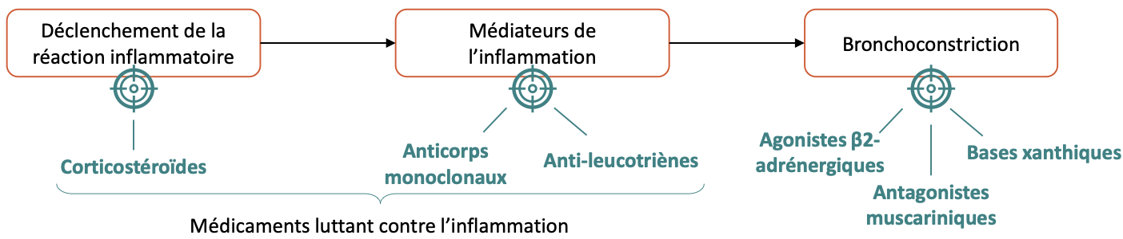

- Les médicaments utilisés dans le traitement de l’asthme et de la BPCO
  - Les bronchodilatateurs
C’est un traitement symptomatique qui vise à élargir les voies respiratoires (bronchodilatation) en relaxant les muscles lisses bronchiques. Ces médicaments sont pris par voie inhalée entrainant une action locale (sauf la théophylline).
Dans les alvéoles, on retrouve des systèmes de régulations qui sont dépendants de la teneur en CO2 avec une modification du diamètre des bronchioles. Si la pression partielle en CO2 alvéolaire augmente, des systèmes facilitent la dilation des bronchioles pour permettre une augmentation de l’élimination du CO2. Si la pression partielle en CO2 alvéolaire est faible, cela conduit à une bronchoconstriction.
L’effet sympathique agit sur des récepteurs β2 créant une bronchodilatation. Quand on veut soigner l’asthme, on utilise des agonistes des récepteurs β2 adrénergiques (salbutamol…). L’effet parasympathique agit sur des récepteurs M3 entrainant une bronchoconstriction.

Les agonistes β2 adrénergiques : principalement en stimulant les Rc du système sympathique
Rc β2 Activation protéine Gs Activation AC ↑ AMPc Activation PKA Phospho et activation MLCP Déphospho MLC Relaxation
Ex : Le salbutamol agit sur ces Rc β2 → relaxation du muscle lisse bronchique → bronchodilatation

Agoniste β2 de court délais d’action | Agoniste β2 de longue durée d’action
Salbutamol (Ventoline ®), Fénotérol (Bronchodual® en assoc), Terbutaline (Bricanyl®) | Salmétérol (Serevent®), Formotérol (Foradil ®), Indacatérol (Onbrez®), Olodatérol (Striverdi®)
Effet rapide (5 min) mais de courte durée (4 à 6h) | Effet retardé (15 min) mais prolongé (12 à 24h)
Traitement de la crise d’asthme (1ère intention). Prévention de l’asthme d’effort. Asthme aigue grave. Exacerbation de BPCO sévère | Traitement de fond en monothérapie (BPCO et asthme) ou en association à un glucocorticoïde (asthme)
Utilisation la plupart du temps par inhalation (mauvaise tolérance en systémique)
- Bambutérol (Oxeol®) : seul BALA par voie orale (en cas d’impossibilité de la voie inhalée)
- Salbutamol et terbutaline injectables si crise sévère avec inhalation impossible
Effets indésirables locaux (irritation de la gorge, toux)
Effets indésirables liés à la stimulation des β2 systémique (même si inhalés)
- Phénomène de tolérance
- Sécrétion d’insuline → hypoglycémie et hypokaliémie
- Vasodilatation périphérique → tachycardie réflexe (+ stimulation croisée de β1 à doses fortes ou répétées)
→ précaution d’emploi si antécédents cardiovasculaires
→ CI de voie orale ou systémique si infarctus du myocarde aigu, angor instable ou insuffisance coronarienne sévère
Autres EI : tremblements (fréquents)

Les antagonistes muscariniques : principalement en bloquant les Rc du système parasympathique
Ce sont des Rc métabotropiques (RCPG) : une seule protéine à 7 domaines transmembranaires, couplée à une protéine G. La réponse est lente, excitatrice ou inhibitrice. On trouve 5 sous-types : M1 à M5. M1, M3 et M5 activent la protéine Gq → activation phospholipase C → IP3 + DAG → ↑ [Ca2+] + activation PKC.
Au niveau des muscles lisses (autres que vasculaires), le Rc M3 active la protéine Gq → activation phospholipase C → IP3 + DAG → ↑ [Ca2+] → activation MLCK → Contraction. Au niveau de l’intestin : ↑ péristaltisme. Au niveau des bronches : bronchoconstriction.
Les antagonistes muscariniques bloquent les Rc M3 des muscles lisses des bronches ce qui inhibe la bronchoC induite par l’acétylcholine.
Ex : l’acétylcholine provoque une bronchoC. Si on utilise des antagonistes des Rc muscariniques M3 comme l’ipratropium ou tiotropium, ils inhibent le tonus parasympathique, provoquant une bronchoD + inhibition de la sécrétion du mucus.
Antagoniste M3 de court délais d’action (MACA) | Antagoniste M3 de longue durée d’action (MALA)
Ipratropium (Atrovent®) | Tiotropium (Spirive®), Glycopyrronium (Seebri Breezhaler®), Uméclidinium (Incruse Ellipta®)
Effet rapide (2-3 min) mais de courte durée (4 à 6h) | Effet retardé (15 min) mais prolongé (24h)
Traitement de la crise d’asthme (2ère intention). Prévention de l’asthme d’effort. Exacerbation ou bronchospasme de BPCO. En complément d’un BACA. | Traitement de fond en monothérapie (BPCO et asthme) ou en association à un BAMA.
Effet bronchodilatateur moins puissant que agoniste β2
Administration uniquement par voie inhalée. Effets indésirables : effets atropiniques +++ :
- Sécheresse buccale
- Mydriase et difficulté de l’écoulement de l’humeur aqueuse (en cas de projection oculaire)
- Tachycardie, rétention urinaire, constipation, confusion / trouble du sommeil, céphalées
Précaution d’emploi : glaucome, troubles du rythme, hypertrophie de la prostate, insuffisance rénale.

Bases xanthiques (Théophylline) :
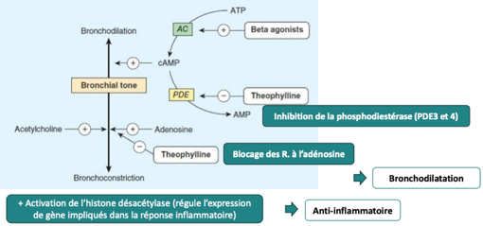
La théophylline est un inhibiteur de la phosphodiestérase PDE 3 et 4. Les β agonistes favorisent la production d’AMPc entrainant une bronchoD. L’AMPc est dégradée par la PDE en AMP (ce qui désactive en quelque sorte l’AMPc). La théophylline, en inhibant la PDE augmente la quantité d’AMPc et donc prolonge la bronchoD. La théophylline peut aussi bloquer les R à l’adénosine qui a un effet bronchoD. Enfin la théophiline peut activer l’histone désacétylase qui régule l’expression de gène impliqués dans la réponse infllammatoire entrainant un effet anti-inflammatoire.

Indications : Voie orale (Dilatrane®, Tedralan®) : ttt de fond asthme et BPCO (dernière ligne)
Pharmacocinétique : Métabolisme hépatique complexe et sujet à variabilité (90% CYP1A2), nombreuses interactions médicamenteuses.
EI: nombreux et parfois graves (céphalées, tachycardie, vomissements, convulsions…) → Marge thérapeutique étroite
Interactions avec inhibiteurs / inducteurs enzymatiques / Insuffisants cardiaques et coronariens.

  - Les anti-inflammatoires
Médicaments dont le rôle est de réduire l'inflammation des voies respiratoires, en ciblant les processus inflammatoires. Rôle dans :
• Asthme : Inflammation chronique éosinophilique qui nécessite un traitement de fond pour réduire la fréquence des crises.
• BPCO: inflammation neutrophilique chronique, les anti-inflammatoire sont moins efficaces mais utilisés dans les cas graves.

Corticostéroïdes inhalés (CSI) :
Corticostéroïdes = glucocorticoïdes = anti-inflammatoires stéroïdiens = AIS. Récepteurs nucléaires → favorisent la transcription de certains gènes. Mécanismes d’action :
- Réduisent l'inflammation bronchique en diminuant la synthèse de médiateurs pro-inflammatoires (cytokines, leucotriènes).
- Réduction de l'œdème et de l'hyperréactivité bronchique.

Le cortisol, molécule endogène, se fixe dans les C inflammatoires sur des Rc nucléaires et favorisent ou inhibent la transcription de médiateurs de l’inflammation, notamment en diminuant les prostaglandines entrainant un effet anti-inflammatoire :
- Trans-activation : annexine 1 : inhibe PLA2 et ↓ prostaglandines.
- Trans-répression : cytokines, enzymes (NOS, PLA2…)
Les CSI sont des agonistes des Rc au cortisol. Ils miment donc les effets du cortisol et ont donc un effet anti-inflammatoire.
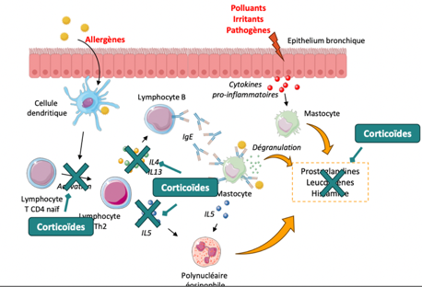
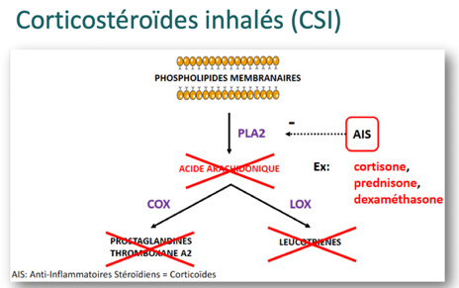

Les corticoïdes agissent à différents endroits sur la cascade de l’asthme : sur la synthèse d’IL-4 et 13 et sur l’activation des LT.
Médocs inhalés | Médocs par voie orale
Fluticasone (Flixotide®), Béclométasone (Becotide®), Budésonide (Pulmicort®), Ciclésonide (Alvesco®), Mométasone (Asmanex®) | Bétaméthasone, Dexaméthasone, Méthylprednisolone, Prednisone, Prednisolone
Traitement de fond en association (seulement formes avancées pour la BPCO) | Fond : asthme très sévère seulement  Aigue : asthme épisode grave ou exacerbation sévère (14 jours max)
Effets indésirables :
• Locaux : dysphonie, candidose oropharyngée +++.
• Systémiques (en cas de doses élevées ou usage prolongé) : syndrôme de Cushing, troubles endocriniens, troubles métaboliques, troubles hydro-électrolytiques
Précautions : Rincer la bouche après chaque utilisation pour éviter les infections locales. Utilisation de la plus faible dose efficace pour limiter les effets indésirables systémiques.
Contre-indications : États infectieux, viroses en évolution, États psychotiques non contrôlés, Vaccins vivants

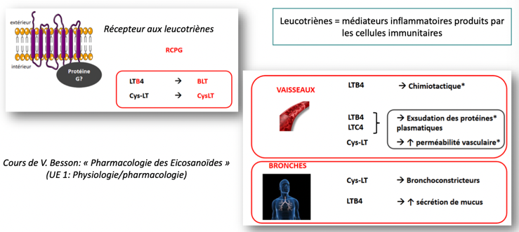
Antagonistes des récepteurs aux leucotriènes :
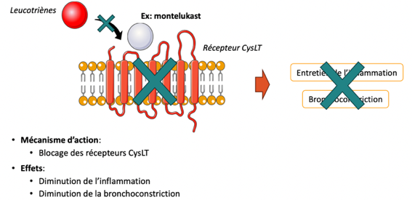
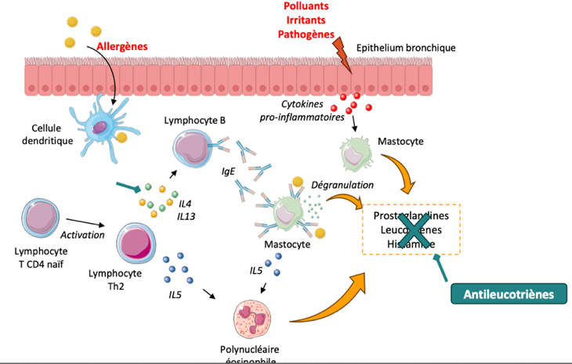
Molécule : Montelukast (Singulair®)
Administration : voie orale
Indications:
- Asthme : Traitement de fond en complément des CSI (asthme léger à modéré), surtout dans les formes d’asthme allergique ou induit par l’effort.
- BPCO : Peut d’indications en raison de leur efficacité limitée.
Effets indésirables : Céphalées, douleurs abdominales, réactions d’hypersensibilité rares mais graves (syndrome de Churg-Strauss), augmentation des transaminases sériques. Surveillance recommandée en cas d’utilisation prolongée.

Anticorps monoclonaux (biothérapies) :
Anticorps monoclonaux ciblant des médiateurs spécifiques de l’inflammation
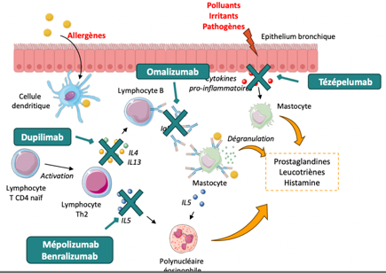

Indication:
- Asthme sévère non contrôlé
- Dépend du type d’inflammation (allergique, taux d’éosinophiles, d’IgE, de monoxyde d’azote...)
- Toujours en addition et si non contrôlé par CSI + BALA
- Absence de comparaison des anticorps entre eux → positionnement difficile dans la stratégie thérapeutique
BPCO : Usage limité.
Administration : Injections sous-cutanées, toutes les 2 à 4 semaines.
Effets indésirables : Réactions au site d’injection, céphalées, fièvre, risque de réactions anaphylactiques (rare).

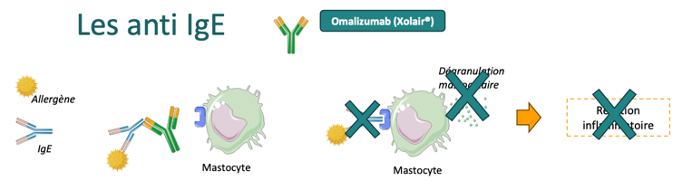
Les anti-IgE :
Mécanisme d’action : Liaison à l’IgE circulante, empêchant son interaction avec les Rc Fc$ε$RI sur les mastocytes et basophiles.
Effets pharmacologiques :
- Inhibition de la dégranulation mastocytaire IgE-dépendante
- Diminution de la réponse immunitaire induite par un allergène
Indication : Asthme sévère allergique

Les anti-IL-5 :
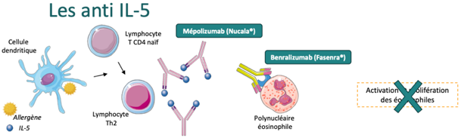
Mécanisme d’action :
- Mépolizumab : cible l’IL-5, cytokine essentielle à la maturation des éosinophiles.
- Benralizumab : cible directement les récepteurs de l’IL-5 sur les éosinophiles.
Effets pharmacologiques : Inhibition de l’activation et prolifération des éosinophiles
Indication : asthme sévère à éosinophiles

Les anti-IL-4 et IL-13 :
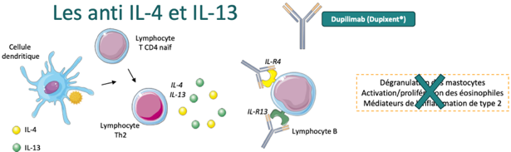
Mécanisme d’action :
- Fixation à la sous unité α des récepteurs IL-4R et IL-13R
- Inhibition de la voie de signalisation de l’IL-4 et de l’IL-13
Effets pharmacologiques : Diminution de l’inflammation de type 2 (inflammation médiée par les Th2)
Indication : asthme sévère à inflammation de type 2 (éosinophiles sanguins élevés)
Les anti-TSLP (lymphopoïetine stromale thymique cytokine) :
Mécanisme d’action : Liaison et inhibition de la lymphopoïetine stromale thymique cytokine (TSLP), synthétisée par les cellules épithéliales pulmonaires
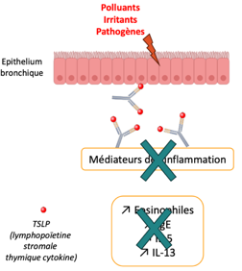
Effets pharmacologiques : Réduction de biomarqueurs et cytokines (éosinophiles, IgE, FeNO, IL-5, IL-13)
Indication : Asthme sévère associé ou non à réaction inflammatoire de type 2



Conclusion sur les anti-inflammatoire :
Asthme > BPCO
Différents niveaux d’action → différentes strategies thérapeutique
- Corticostéroïdes inhalés = élément thérapeutique majeur du traitement de fond de l’asthme.
- Antileucotriènes = complément dans les formes d’asthme allergique.
- Biothérapies = options supplémentaires pour les asthmes sévères.

  - Autres traitements
Traitements complémentaires utiles dans certains cas spécifiques d’asthme et de BPCO.
Oxygénothérapie :
- Contenu: Administration d’oxygène pendant 15h/jour (notamment la nuit et lors d’exercice physique)
- Objectif : Augmenter PaO2 et diminuer PaCO2
- Indications : Insuffisance respiratoire chronique dans la BPCO avancée (patients non-fumeurs uniquement).
Réhabilitation respiratoire :
- Contenu : Exercices de renforcement, conseils sur la respiration et éducation.
- Objectif : Améliorer la capacité physique et la qualité de vie des patients atteints de BPCO.
- Efficacité : Diminue les exacerbations et les hospitalisations dans la BPCO.
Autres :
- Antibiothérapie pour éviter les complications infectieuses lors d’exacerbation de BPCO
- Chirurgie voire transplantation pulmonaire dans les cas extrêmes

- Perspectives thérapeutiques en développement
Vers de nouvelles thérapeutiques :
Les besoins en recherche : Les traitements actuels n’apportent pas un contrôle complet pour tous les patients. La BPCO en particulier manque de traitements spécifiques ciblant la composante inflammatoire neutrophilique.
Axes principaux :
- Biothérapies innovantes : Expansion des anticorps monoclonaux ciblant de nouveaux médiateurs de l’inflammation (IL-17, IL-33) pour les cas sévères de BPCO.
- Inhibiteurs de voies inflammatoires spécifiques : Exploration d’inhibiteurs ciblant les voies JAK-STAT, par exemple, qui jouent un rôle dans l’inflammation chronique.

Rôle du microbiome et traitements personnalisés
Microbiome pulmonaire et inflammation :
- Impact du microbiome pulmonaire et intestinal sur la sévérité de l’asthme et de la BPCO ?
- Objectif : Développer des probiotiques ou des stratégies de modulation du microbiome pour réduire l’inflammation bronchique.
Médecine personnalisée :
- Profilage génétique et phénotypique des patients pour adapter le traitement au profil spécifique de l’inflammation (ex. asthme éosinophilique vs neutrophilique).
- Exemples en cours : biothérapies adaptées aux niveaux d’IgE, d’IL-5 et d’autres biomarqueurs

- Médicaments contre-indiqués dans l’asthme
Du fait de leurs mécanisme d’action, certains médicaments sont contre-indiqués dans l’asthme

Bêta-bloquants : Propranolol, aténolol
Mécanisme : blocage des récepteurs β2 → bronchospasme chez les patients asthmatiques.
Niveau:
- CI absolue toute forme d’asthme pour les β-bloquants non sélectifs.
- CI absolue dans l’asthme sévère pour les bêta-bloquants cardiosélectifs (précaution d’emploi pour autres formes)
AINS (Anti-Inflammatoires Non Stéroïdiens) : Ibuprofène, diclofénac
Mécanisme : peuvent induire une crise d’asthme, surtout chez les patients avec une hypersensibilité à l'aspirine (asthme induit par l'aspirine).
Niveau : CI absolue chez les patients ayant un asthme induit par l'aspirine (AIA). Précaution d’emploi dans d’autres cas, en fonction de la sensibilité individuelle.
Opioïdes : Codéine, morphine
Mécanisme : dépression respiratoire → accumulation de sécrétions bronchiques → exacerbation des symptômes respiratoires.
Niveau : Précaution d’emploi (à éviter si possible, ou utiliser avec prudence sous surveillance médicale)
Anticholinergiques systémiques : Certains antidépresseurs tricycliques, médicaments pour la rétention urinaire
Mécanisme : épaississement des sécrétions bronchiques→augmente le risque d’obstruction des voies respiratoires.
Niveau : Précaution d’emploi (en cas de besoin strict, sous surveillance étroite)

- Conclusion
- Action sur la bronchoconstriction et/ou l’inflammation
- Asthme : prise en charge combinée bronchodilatateurs + anti-inflammatoires
- BPCO : surtout bronchodilatateurs, complétée par anti-inflammatoires dans les cas sévères
- Médicaments de la crise ≠ traitements de fond
- Principalement médicaments inhalés à action locale, mais alternative systémique (voie orale, injection) pour les cas sévères
- Mais attention aux EI qui peuvent être systémiques
Prise en charge et rôle du pharmacien
Prise en charge thérapeutique selon la sévérite, l’étiologie, les comorbidités
- Education des patients : Utilisation correcte des dispositifs d’inhalation. Adhésion thérapeutique et de reconnaissance des symptômes d’exacerbation.
- Sensibilisation et prévention : Limiter/éviter les allergènes et facteurs déclenchants (irritant, froid, exercice, tabac, medicaments, toxiques...), Arrêt du tabac+++ ; vaccination antigrippale et anti pneumococcique à partir du stade modéré.
- Surveillance et suivi : Réévaluation régulière du traitement pour détecter les effets indésirables et adapter les doses et les classes de médicaments selon l’évolution de la maladie.
